全數位自動化IO模組委託製作生產
- 規格 :
  - 工研院提供IO模組Gerber File
  - 工研院提供I/O模組所需BOM
  - 工研院提供EtherCAT 之ESI燒錄檔
  - 工研院提供uC 之燒錄檔
  - 工研院提供FPGA 燒錄檔
  - 廠商依Gerber File 製作PCB板
  - 廠商依BOM 採購相關零組件
  - 廠商依相關燒錄檔燒錄IC
  - 廠商依Gerber , BOM, 燒錄檔製作生產IO模組
- 機構尺寸
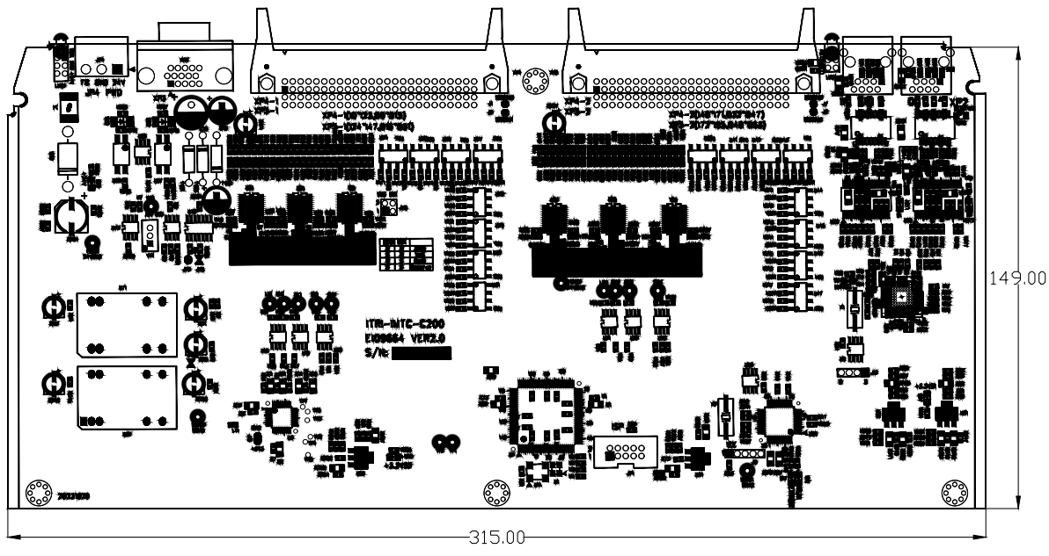
單位: mm
- 驗收標準 :
  - 廠商須生產40pcs IO模組以供驗收
  - 40pcs IO模組皆須完成功能測試，並功能驗證正常

